Приднестровский государственный университет им. Т. Г. Шевченко

Физико-математический факультет

Кафедра прикладной математики и информатики

**Отчет по лабораторной работе № 6**

***«Обработка двумерных массивов»***

Дисциплина «Системы программирования»

**Выполнил(а):**

*студент(ка) 103 гр.*

*__Плотян Анастасия Валерьевна_*

*Ф.И.О.*

**Проверила:**

*ст. преподаватель*

*кафедры ПМиИ*

*Калинкова Е.В.*

___________________

Тирасполь, 2023

**1. Цель работы**

Формирование практических навыков составления программ на

обработку двумерных числовых массивов на языке С#.

**2. Задания**

**Задание 1.4**

**Постановка задачи:**

Составить программу для решения задачи: «Сформировать и вывести следующую матрицу.».

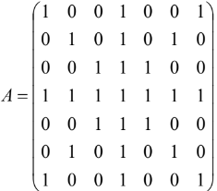

**Текст программы:**

using System;

class Program

{

static void Main()

{

const int n = 7;

int[,] matr = new int[n, n];

Console.WriteLine("Заполненный массив:");

for (int i = 0; i < matr.GetLength(0); i++)

{

for (int j = 0; j < matr.GetLength(1); j++)

{

if (i == j || i +j == n-1 || i == 3 || j == 3)

matr[i, j] = 1;

}

}

for (int i = 0; i < matr.GetLength(0); i++)

{

for (int j = 0; j < matr.GetLength(1); j++)

Console.Write("{0,3}", matr[i, j]);

Console.WriteLine();

}

}

}

**Результаты работы программы:**

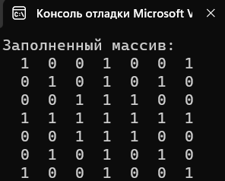

**Задание 2.4**

**Постановка задачи:**

Составить программу для решения задачи: «Дан двумерный массив целых чисел размером m*n. Заполнить его с клавиатуры.

• подсчитать количество элементов, кратных 2 или 3;

• подсчитать в каждой строке и в каждом столбце сумму четных элементов;

• увеличить в 2 раза все положительные элементы;

вывести массив на экран до и после изменения.».

**Текст программы:**

using System;

class Program

{

static void Main()

{

int m, n, S = 0, k = 0;

Console.WriteLine("Введите количество строк");

m = Convert.ToInt32(Console.ReadLine());

Console.WriteLine("Введите количество столбцов");

n = Convert.ToInt32(Console.ReadLine());

int[,] matr = new int[m, n];

for (int i = 0; i < m; i++)

{

Console.WriteLine("Введите элементы {0}-й строки", i + 1);

for (int j = 0; j < n; j++)

{

matr[i, j] = Convert.ToInt32(Console.ReadLine());

}

}

Console.WriteLine("Первоначальный массив:");

for (int i = 0; i < m; i++)

{

for (int j = 0; j < n; j++)

Console.Write("{0,5}", matr[i, j]);

Console.WriteLine();

}

Console.WriteLine("Сумма четных элементов строки:");

for (int i = 0; i < m; i++)

{

S = 0;

for (int j = 0; j < n; j++)

if (matr[i, j] % 2 == 0)

S += matr[i, j];

Console.WriteLine("{0}-й строки: {1}", i + 1, S);

}

Console.WriteLine("Сумма четных элементов столбца:");

for (int j = 0; j < n; j++)

{

S = 0;

for (int i = 0; i < m; i++)

if (matr[i, j] % 2 == 0)

S += matr[i, j];

Console.WriteLine("{0}-й столбца: {1}", j + 1, S);

}

for (int i = 0; i < m; i++)

{

for (int j = 0; j < n; j++)

{

if (matr[i, j] % 3 == 0 || matr[i, j] % 2 == 0)

{

k++;

}

}

}

for (int i = 0; i < m; i++)

{

for (int j = 0; j < n; j++)

{

if (matr[i, j] > 0)

matr[i, j] *= 2;

}

}

Console.WriteLine("Кол-во элементов, кратных 2 или 3: " + k);

Console.WriteLine("Массив после преобразования:");

for (int i = 0; i < m; i++)

{

for (int j = 0; j < n; j++)

Console.Write("{0,5}", matr[i, j]);

Console.WriteLine();

}

Console.ReadLine();

}

}

**Результаты работы программы:**

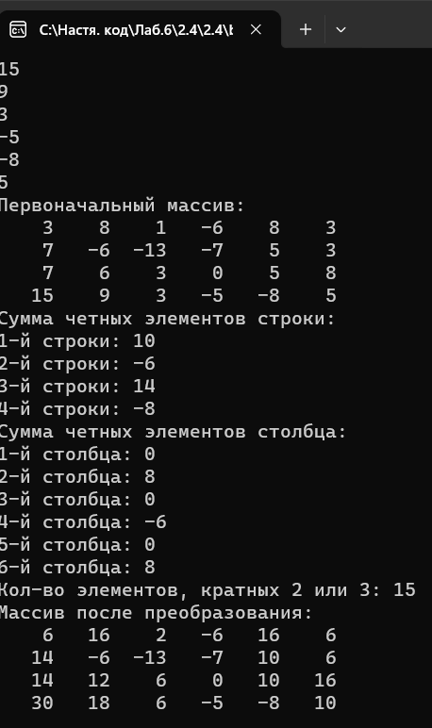 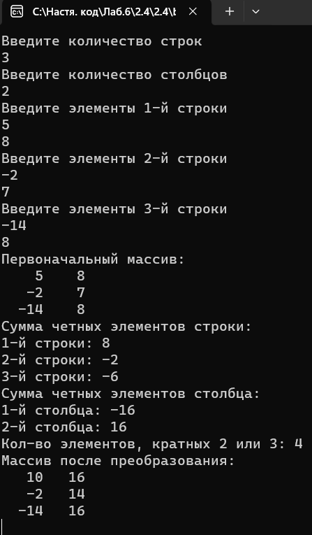

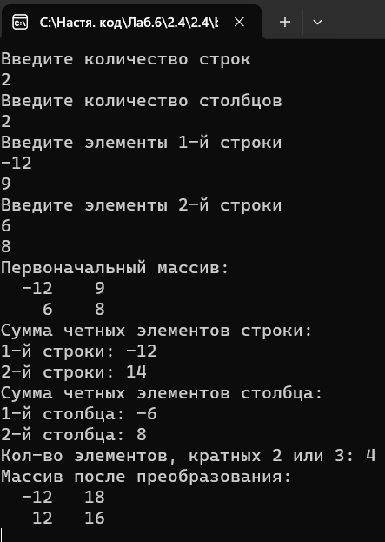

**Задание 3.4**

**Постановка задачи:**

Составить программу для решения задачи: «Дан двумерный массив целых чисел размером m*n. Заполнить его с клавиатуры. Найти минимальный элемент среди максимальных элементов каждого столбца.».

**Текст программы:**

using System;

class Program

{

static void Main()

{

int m, n, max = 0, min = 0;

Console.WriteLine("Введите количество строк");

m = Convert.ToInt32(Console.ReadLine());

Console.WriteLine("Введите количество столбцов");

n = Convert.ToInt32(Console.ReadLine());

int[,] matr = new int[m, n];

for (int i = 0; i < m; i++)

{

Console.WriteLine("Введите элементы {0}-й строки", i + 1);

for (int j = 0; j < n; j++)

{

matr[i, j] = Convert.ToInt32(Console.ReadLine());

}

}

Console.WriteLine("Первоначальный массив:");

for (int i = 0; i < m; i++)

{

for (int j = 0; j < n; j++)

Console.Write("{0,5}", matr[i, j]);

Console.WriteLine();

}

for (int j = 0; j < n; j++)

{

max = matr[0, j];

for (int i = 1; i < m; i++)

{

if (matr[i, j] > max)

{

max = matr[i, j];

}

}

if (min > max || j == 0)

min = max;

}

Console.WriteLine("Минимальный элемент: " + min);

Console.ReadLine();

}

}

**Результаты работы программы:**

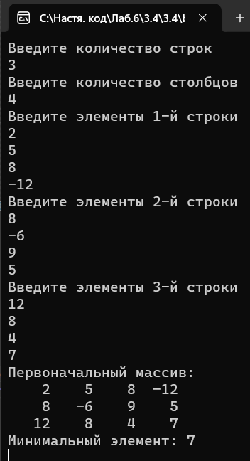 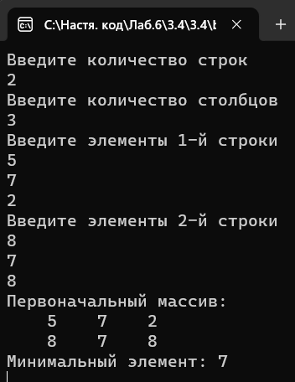

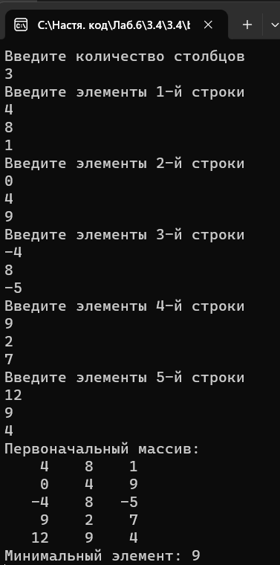

**Задание 4.4**

**Постановка задачи:**

Составить программу для решения задачи: «Дан двумерный массив размером m*n. Заполнить его случайными целыми числами из диапазона [a, b]. Заменить максимальный элемент каждой строки номером столбца, в котором он находится. Вывести первоначальный массив и массив после изменения».

**Текст программы:**

using System;

class Program

{

static void Main()

{

int m, n, a, b, max;

Random rand = new Random();

Console.WriteLine("Введите количество строк");

m = Convert.ToInt32(Console.ReadLine());

Console.WriteLine("Введите количество столбцов");

n = Convert.ToInt32(Console.ReadLine());

Console.Write("Введите диапазон [a ; b]: \na = ");

a = Convert.ToInt32(Console.ReadLine());

Console.Write("b = ");

b = Convert.ToInt32(Console.ReadLine());

int[,] arr = new int[m, n];

Console.WriteLine("Первоначальный массив:");

for (int i = 0; i < m; i++)

{

for (int j = 0; j < n; j++)

{

arr[i, j] = rand.Next(a, b + 1);

Console.Write("{0,5} ", arr[i, j]);

}

Console.WriteLine();

}

for (int i = 0; i < m; i++)

{

int t = 0, k = 0;

max = arr[i, 0];

for (int j = 0; j < n; j++)

{

if (arr[i, j] >= max)

{

max = arr[i, j];

t = j;

k++;

}

}

arr[i, t] = t;

for (int c = 0; c < k; c++)

{

if (arr[i, c] == max)

arr[i, c] = c;

}

}

Console.WriteLine("Массив после преобразования:");

for (int i = 0; i < m; i++)

{

for (int j = 0; j < n; j++)

Console.Write("{0,5}", arr[i, j]);

Console.WriteLine();

}

Console.ReadLine();

}

}

**Результаты работы программы:**

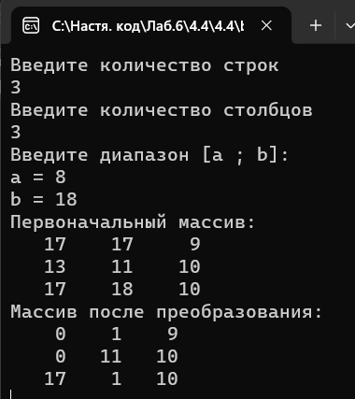 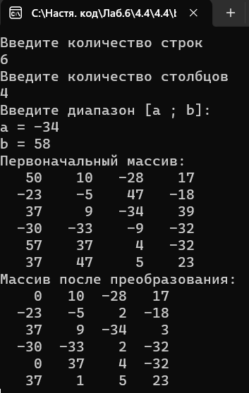

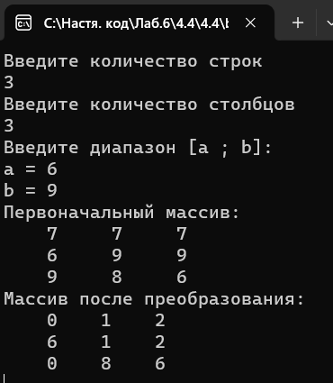

**Задание 7.2-4**

**Постановка задачи:**

Составить программу для решения задачи: «Написать программу, заполняющую двумерный массив значениями из треугольника Паскаля с вершиной в верхнем левом углу. В полученном массиве первая строка и первый столбец должны содержать только единицы, а остальные элементы должны быть равны сумме элемента выше и элемента левее.

Пример заполнения для массива 3 × 3:

1 1 1

1 2 3

1 3 6 ».

**Текст программы:**

using System;

class Program

{

static void Main()

{

int m, n;

Console.WriteLine("Введите количество строк");

m = Convert.ToInt32(Console.ReadLine());

Console.WriteLine("Введите количество столбцов");

n = Convert.ToInt32(Console.ReadLine());

int[,] matr = new int[m, n];

Console.WriteLine("Заполненный массив:");

for (int i = 0; i < matr.GetLength(0); i++)

{

for (int j = 0; j < matr.GetLength(1); j++)

{

if (i == 0 || j == 0)

matr[i, j] = 1;

}

}

for (int i = 1; i < matr.GetLength(0); i++)

{

for (int j = 1; j < matr.GetLength(1); j++)

{

matr[i, j] = matr[i - 1, j] + matr[i, j - 1];

}

}

for (int i = 0; i < matr.GetLength(0); i++)

{

for (int j = 0; j < matr.GetLength(1); j++)

Console.Write("{0,6}", matr[i, j]);

Console.WriteLine();

}

}

}

**Результаты работы программы:**

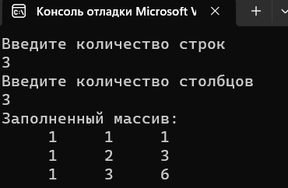 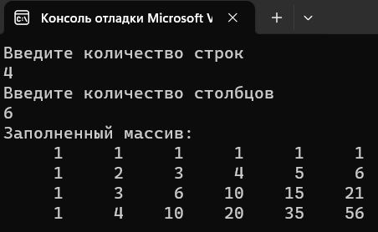

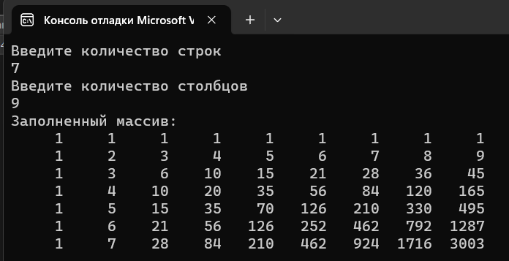

**Вывод:** Научилась составлять программы на обработку двумерных числовых массивов на языке С#.